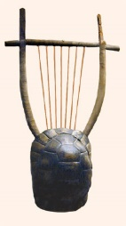
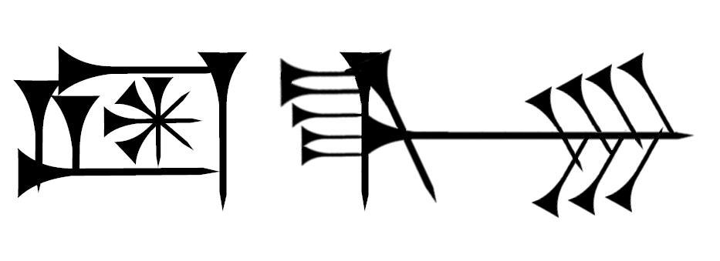La Déesse de la Croissance immanente
Etymologie globale, à l’échelle mondiale
Le mystère de la calebasse matri-filiative. Au nom de la Mère.
Les illustrations et documents de référence sont indiqués par le signe (*).
CRTL + clic sur les astérisques pour y accéder.
NGambi, c’est la mygale (macare-na) divinatrice. L’Aïd al Kebir (Kembir, Gambir) des arabes, c’est la « fête de la multiplication » avec sacrifice du mouton. Chez les Slaves la fête de la fertilité au solstice d’été se dit Yvan Kupala ( = Kubara, Kumbara). Le Yom Kippour / Gibbor des Hébreux (qui portent la Kipa), c’est la « fête du grand pardon » (pardon, parturi-tion). La fête de Jeanne-Gabrielle (« feux de la saint-Jean »), Uana Cauri des incas (Cauri = Cawuri, Caburi), Loanna Gorri des Basques, Lajja’Gauri (Kali) d’Inde, Las’Caux du Périgord (Caux, Cahors, Cauri, Causses), Gina-Abul (Kaboul) des sumériens, Djan’Ggawul (w = v = b) des Aborigènes d’Australie, le serpent arc-en-ciel dont l’équivalent congolais est Kon’Golo (Golo, Gowolo) de la Jun’Gle / Ja’Chère. Le Yuan Qi, énergie primordiale de la médecine chinoise, a la même étymologie. Tout comme Guevara d’Amérique du sud.
Khepri en Egypte antique, c’est le Soleil qui apparaît à l’aurore. Kheper signifie « exister », « devenir ». En langue Kemant (Ethiopie) Käbär (b = p) signifie « enfanter ». Geburts’tag (g = k) signifie « anniversaire » en Allemand, célébration du jour (Tag) de la naissance, de la venue au monde (Gebur). Le mot Avorton (fœtus) en Français a perdu son G initial (et v = b). L’incubation. En langue hébraïque (Israël) Kabar signifie « multiplier » et en langue Lingala (Congo) Kabola (r = l) signifie « diviser, séparer », Bokabolani, « partage » (*).
Gab (g = k) signifie « donner » en langue proto-bantoue (*). En langue Yaka (Angola et Congo), Kabu = cadeau et en langue Kikongo Kaba = distribuer. En langue Kirundi (Rwanda, Tanzanie), Ingabarano et ingabano signifient « don ». « En langue Bassa (Cameroun), Kabna = le partage, Kabak = la distribution (*) et Kap = « charité ». Donner » se dit Geben en allemand, Give (v = b) en anglais et danois, Gi en norvégien, Jap (j = g ; p = b) en albanais. La Gabelle Gauloise (Gabuloise), un don (impôt) de sel. Agapé = « charité » en grec ancien. L’Agape est le repas eucharistique des premiers chrétiens. En langue ngoli (Congo), Akab = cadeau. L’Egyp-te, page 26 (*), « le don » du Nil, terre fertile, productive (la particule « -te » finale est la marque du féminin). En langue Dogon (Mali), Agabu = hippopotame (l’un des symboles d’Hathor). Gabon, Gambie, Kabylie, Al’Gérie, Al’Gebélie, Al’Gèbre, El Gibbor en hébreux, Al Jabbar en arabe, Djebel.
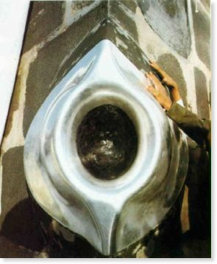
Gif-t = cadeau en anglais. Kifer (f = ph = p), prendre du plaisir. En langue Tonga, Kufura signifie « forger ». Hiéros Gamos (Hiéros, Kiferos).
Geb est la divinité égyptienne de la Terre. Geb et Nout (la Reine du ciel) s'unissent secrètement durant la nuit (*), tout comme Su’gaar et Gorri (Mari) des Basques. Le mot égyptien Geb est l’équivalent de « Caab », mot Maya qui désigne précisément la Terre et qui est située aux étages intermédiaires de la pyramide (*). Ah Mucen Kaab / Ah Mulzen Cab / Ab Muzeu Cab, est la divinité Maya des abeilles (don du miel, Cab = « abeille », Capu-lina = l’araignée veuve noire). Manco Capac est le premier empereur du peuple inca à Cuzco.
NGamba Muse (*) est « le nom de l’oracle utilisé par les femmes duala à l’aide d’une corbeille » au Cameroun (Gamba = Gaba = Kaab. Capa-ble). N’Gambi, c’est la mygale (aux longues Jambes / Gambes en ancien français, Guibolles, Gambille) qui tisse sa toile dans son terrier, mets le monde en marche (les jambes) et qui, selon la croyance ancienne, régule les cycles hydriques (et ainsi la tombée de la pluie). El cambio = le changement en espagnol. Muzen c’est Moïse tiré des eaux par une corbeille. « Musa » signifie crevette en langue duala, et « Musambo », la pêche. Il y a un lien entre les périodes de mousson (pluie fertile) et la prolifération des crevettes (avec lesquelles on peut produire de la farine). Kaba = Kawa, Cow, la vache nourricière, qui donne le lait, d’où coule (comme la pluie) la boisson lactée (*). De Kawa dérive Hawwa, Eve. Kaba, Saba, Safa, Soufi, Sophia.
Avant l’ère mahométane les femmes venaient frotter leur vulve sur la pierre noire (qui représente une vulve) de la Kaaba (la Mecque), ceci afin de gagner en fertilité, que leur soit offert le pouvoir de donner la vie. La « pierre des druides » de la Keben de Locronan (Loc’horn) avait la même fonction. Virgo (Ga)Pari-tura, la Vierge parturiante, qui enfante. Parti-e, Ferti-le. Efrata (le k initial a été perdu, Kéfrata), ancien nom de Bethléem (Bétyle = pierre météoritique, dérive de Bélyte, Abélyte, Kabéryte), où naît Jésus. L’Euphra-te, Afri-que, Afar, Aphro-dite.
L’Aïd al Kebir est la fête de la multiplication, avec sacrifice du mouton que l’on partage. C’est la fête de Tafas’ka des Amazighs (Tafas = Tapas. Tabas’co au Mexique), le festival de Tapati Rapa Nui sur l’île de Pâques, des Tapatios de Guadalajara au Mexique, et de Pacari Tempu dans les Andes. Le don des œufs de Pâ’ques. Pessa’h.
Résurrection : K’inich Janaab Pa’kal (*), dans le site Maya de Palenque, est assis sur la pierre des druides, un gland de phallus qui émerge du cerveau de la Déesse-Mère, celle-ci tient dans ses mains deux serpents-éclairs. La pierre-phallus (pierre philosophale, phallusophale, sophia = sagesse) repose sur trois pierres. Un tunnel pour l'eau découvert sous le tombeau de Pakal. Pacar = « apparaître » ou « réapparaître » en langue Quechua (Ca’ri dérive de Ca’bari), Pacari = « nature ». Al’paga, Guana’co (Uana Cauri), les Alpes. Pacarina = « lieu d’origine de l’ethnie, le lieu où, selon la volonté de son camac, l’ancêtre-héros, le chef de lignée du groupe est apparu pour la première fois et où il est retourné après sa mort. C’est là où vont se reposer les âmes de ses descendants » (*). Po’khara est une ville népalaise. En quechua Pu’kara = « forteresse ». Le taureau (taburo, tapir) de Pukara.
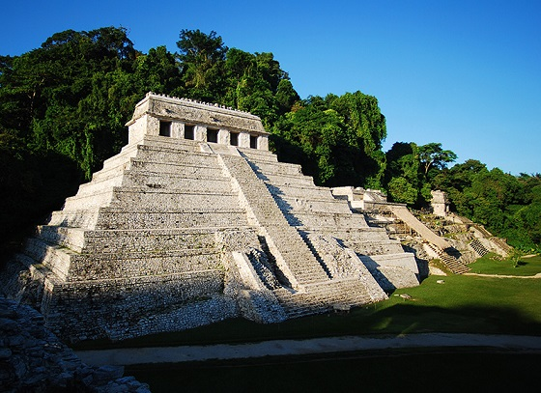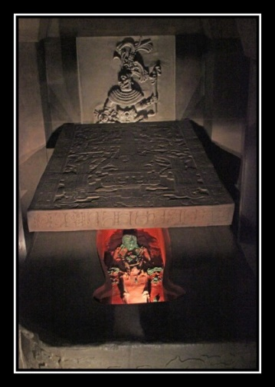 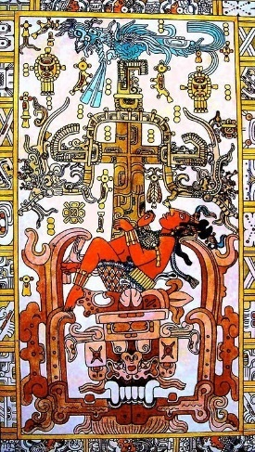
Temple et tombeau de Pakal, Palenque. L’oiseau du saint-esprit (le serpent à plumes QuetzalCoatl) est tout en haut de la croix de vie. La Déesse-Mère, c’est le socle, l’autel sur lequel Pakal est assis. Elle correspond à la Constellation d’Orion et elle porte un serpent dans chaque main. L’axe vertical de la croix qui émerge au-dessus de la Déesse-Mère représente la voie lactée et l’axe horizontal, l’écliptique. Soleil, Lune et Planètes empruntent le chemin de l’écliptique.
En arabe Kabir / Kébir signifie « grandir, croître ». Akbar signifie « plus grand ». En maltais Kabbar / nKabbar signifie « grossir ». Le mystère des Cabires en Grèce. La Kabbale (r = l) est la « loi secrète et orale » de la mystique hébraïque par opposition à la « loi écrite » de la Torah. La Gabare, barris, barque d’Isis au Gabarit (Capacité) du bébé qui va naître. Caber = contenir en espagnol. Cave, Cuve, Coffre, Couffin (f=ph=p=v). La Kiva des indiens Hopis, le Kibboutz des hébreux. Caverne, Cyberné-tique, Gouverner, Souverain, Kubera en Inde. En langue Fang, Abyalé signifie « naissance » (la G initial é été éliminé) et Byali, « barque ». Aval, au commencement.

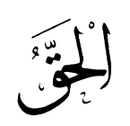
Al Haqq
Heka, c’est la magie en Egypte antique. « Ego eimi anastasis » (g = k), « je suis la résurrection ». Ecce Homo, voilà l’homme (cc = k). La déesse égytienne Sechat/ Heket (grenouille), c’est Hécate en Grèce (Agathe, Akkad). « ate », « et », « athe », « ette » sont la marque du féminin.
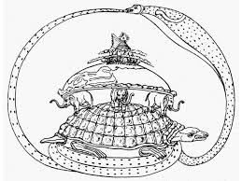
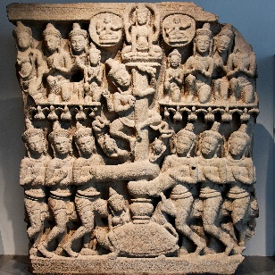
Aku’para, c’est la tortue cosmique d’Inde, les trois éléphants symbolisent la force de cette porteuse. Ak’bar = « puissante » en arabe. Ak Ek est nom maya de la constellation d’Orion qui était pour les Mayas la constellation (Ek = étoile) de la tortue (Ak). Elle est au centre du grand G céleste (*) dont le déploiement est chanté par les Amérindiens. Dans cette Tortue réside la triple Déesse-Mère et un plant de maïs (le dieu Hun Hunapu) en émerge, il transperce la carapace (*).
« Les indiens Iroquois appelaient leur monde « l'Île de la Tortue » ou « cette vieille île » (Wendat Ehen en langue huronne-wendat), en référence au dos de la tortue sur lequel la Femme du Ciel avait atterri selon la légende iroquoienne de la création. » (*)
« Les premières traces de l’écriture chinoise remontent à environ 3500 ans et que ces idéogrammes primitifs, lorsqu’ils n’étaient pas gravés sur de la pierre, l’étaient sur les carapaces de la tortue. Par ailleurs les écritures des anciens étaient gravées pour l’éternité si le support était une carapace de tortue, plus encore que si ces symboles étaient gravés sur la pierre (…) Chez les Tohono O’odham (le Peuple du Désert) d’Arizona et les Comcáac du Désert de Sonora c’est la tortue qui a planté le cactus saguaro géant et en est resté la gardienne (…) Dans la mythologie Sénoufo en Côte d’Ivoire, c’est encore une tortue qui porte le monde sur son dos. La tortue devient ici symbole de sagesse et de connaissance, car dans sa carapace elle possède toute la connaissance du monde. » (*)
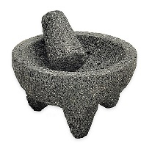
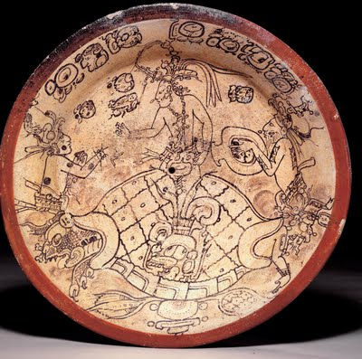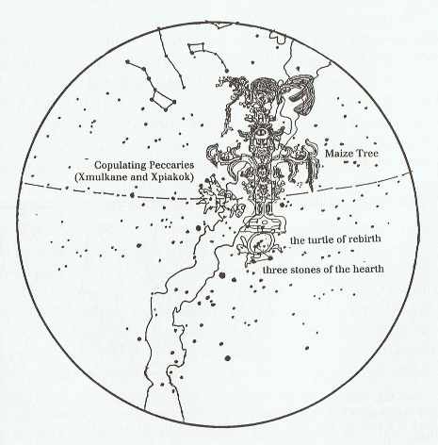
Le dieu du Maïs (Hun Hunapi) émanant de la Tortue (Constellation d’Orion) où se trouvent les trois pierres, les trois langues, la triple déesse-mère. Le feu créateur (nébuleuse d’Orion M42) émerge entre les trois pierres. Déesse Isis : « Je suis ce qui a été, ce qui est et ce qui sera » (inscription de Saïs).
Tor-Tu’ga en espagnol, Dor-To’ka en basque, Tar’taruga (Tar’Tan’gura) en portugais et en italien, Turttle en anglais). Les trois (tor, tar) Tungas, Tongues, langues ; en langue Maya : les « óox-Tùun’ich », les « trois pierres » fondatrices, les trois « faiseuses ». Le verbe créateur. En langues Kikongo, Pende et Swahili, Tun’ga (*, page 322) signifie « tresser », « coudre » « construire », « bâtir », « s’établir ». Le Tan’go argentin. Tun (*) = « faire » en allemand. Avec trois pierres porteuses, on obtient la stabilité du récipient posé dessus, pour cuisiner (ce n’est pas le cas avec 2 pierres, et avec 4 pierres cela peut devenir bancal si l’une des 4 n’est pas à la hauteur des 3 autres). Le trépied de la Pythie. « Tu es Pierre, et sur cette pierre je bâtirai mon Église ».
Le mot Maya « Tùun’ich » est phonétiquement très proche du « Tan’ach » des Hébreux, les trois parties réunies de la Bible hébraïque. Tir’Na’nog (*) de la mythologie celtique d’Irlande (« Terre de l’éternelle jeunesse », de la régénération, dérive d’un mot du type « Tir-Tan’og », og = ak, ach, ich, ego, ecce). Le Tourniquet / Tournicqué, tressage des cordes, dérive d’un mot du type Ter-Touniqué. La Tar-iqa en arabe. « Les différents traités soufis symbolisent la tariqa par le rayon d’un disque dont le contour externe serait la loi religieuse exotérique (charia) et dont le centre serait la réalité divine (haqîqa). La "voie" exprimerait donc l'idée de prolonger et d'approfondir la tradition musulmane, en tant que vecteur d'une transformation de soi. » Haqîqa, Haschich. Al Haqq, la vérité.
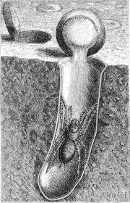
Déesse Isis, inscription de Saïs (Egypte) : « Je suis tout ce qui a été, qui est et qui sera, et mon voile (ma Tuni’que, Khi’tôn), aucun mortel ne l'a encore soulevé. » C’est la Vierge, capable de parthénogénèse, autrement dit capable de procréer toute seule, de façon immanente. L’immaculée conception. Une grosse pierre circulaire était autrefois roulée pour fermer les tombeaux, équivalente à l’hymen (« tunique ») qui ferme le vagin d’une Femme vierge. La mygale ferme son terrier avec un opercule. Tuni’que, par inversion, donne Chi’ton, Shi’ton (Gi’tane), S’tone en anglais, S’tein en allemand, S’ten en suèdois. To sit, s’assoir sur la pierre des druides. Sidéral, Sidus = astre en latin. Le Sidh celte, le Seidr nordique. La vallée de Siddim. Tunique, une Toge, vêtement du citoyen romain, en latin Tego = « couvrir ». Tegula, une tuile (l’ardoise est une pierre). Des Tongues (chaussures). « La tortue ( 龟 guī) est souvent associée au membre masculin, en tant qu’animal mythique mais aussi pour sa ressemblance : « la tête de tortue » ( 龟头guī tóu) signifie le gland du pénis. » (*). Le Guitou, Guitoun, Chiton.
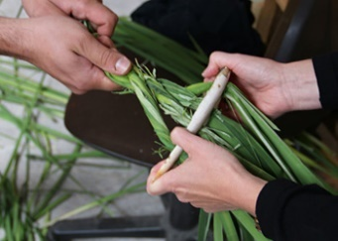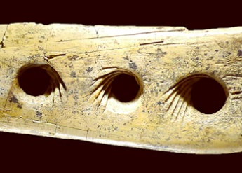
Tressage des cordes, - 40.000 ans (*). C’est avec des cordes que dresser les énormes menhirs a été possible. Tresse, Tres, Trois. Dress, robe. Dhehen = tourner en allemand. Tro’ja-Burg, la cité tournante. La ville de Troie. Tru’yère.
Le Wakan Tan’ka / Tun’k-ashila (*) « esprit mystère » des indiens Sioux. Tun-kashila, Kakila, Déesse juive Ashera (Ashila, Agile, Angel). Kakila, « Kakal » = soleil en langue Maya. Kigali. Ukraine: Ou’kraï-na, Kou’kari-na, Kou’kali-na. Kour-gan (tumulus). Ku’kul-Kan (serpent à plumes). « L'hypothèse kourgane, introduite par Marija Gimbutas en 1956, combine les données de l'archéologie avec celles de la linguistique pour tenter de localiser le foyer originel des Proto-Indo-Européens (PIE). Le nom vient du terme russe d'origine turque, « kourgane », qui désigne les tumuli caractéristiques de ces peuples et qui marquent leur expansion en Europe. » « Les kourganes sont particulièrement nombreux au nord de la mer Noire (Russie méridionale et en Ukraine), mais on en trouve également dans tout l'est de l'Europe. Ils ont été laissés par une population qui vivait dans cette région au Néolithique, entre les Ve et IIIe millénaires av. J.-C. ». (Wikipédia)
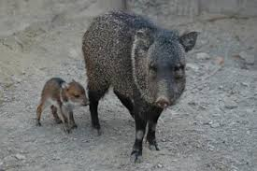
La Saqqarah (Shakira) = « Orion cœur du Soleil » = Sacré, secret. Le Soleil renaît (Ego eimi anastasis, « je suis la résurrection »), régénère sa force, sa puissance irradiante, en passant au-dessus de la constellation d’Orion (qui est un foyer constitué de trois pierres d’où émerge le dieu nourrit avec les tortillas de maïs cuisinées sur ce foyer), croisement de l’écliptique et de la voie lactée (une croix), ce qui, chez les Mayas, est symbolisé par les deux Pécaris qui copulent. Pé’cari, Peu’chère en Occitan, Pa’cari en Quechua (le taureau de Pukara dans les Andes, Buchare-st en Roumanie, Pokhara au Népal, le jeu de Poker), Po’rc en français. Les trois Par’ques (Grâces). « Ligo » (*) est chanté par les Baltes au solstice d’été (c’est précisément à ce moment que le croisement du Soleil avec la voie lactée est réalisé). Ligar = s’unir sexuellement en espagnol. Yoni Lingam. Link, le lien. Inca. Enki. L’Ygg’Dra’Sil de la mythologie scandinave. Egg, œuf.
La Waka (*), des Andes, « un réservoir d’énergie ». Un tank. La pyramide de Teo’Ti’Huacan / Wakan au Mexique (Teotl, Théo, Deo, Dieu). Tiwakan = Tiwanak. Ecole « Diwan » en breton (d = t). « Diwanit Bugale » (« Que naissent/germent les enfants », en breton) (*). Divân = « livre, registre » en Persan (dīwān en arabe). Le site de Tihuanaco (Diwanaco) au bord du lac Titicaca au Pérou. Taïwan. Wakan Tanka, le réveil (Wake-up) du Tanach, du foyer / tank de la création. Thank you (Thanks Giving), Danke.
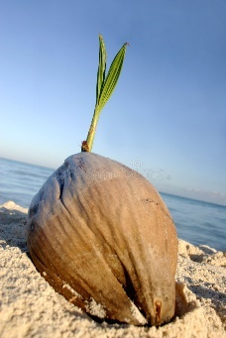
Le Haka est une danse chantée des insulaires du Pacifique Sud. La Fête de l’Akelarre basque (Dan’Akelarre), Aguellid (*) berbère (« nuit de l’erreur » selon Saint-Augustin au Vème siècle), festival de l’Akitil sumérien, « le pouvoir de faire vivre le monde encore » (*). Tan’ach, Dan’Akil (un désert dans l’Afar, en Ethiopie. Akil = Ashila, Déesse juive Ashera, Terre d’Asile, Isra-ël, voir plus bas dans l’article), Dan’ahil, Dan’iél. El, Allah (Allat), la Déesse. Les Dan’ilas (*), autre nom donné aux Dravidiens (Inde). La tribu de Dan (Israël), c’est la tribu du serpent. Danic.
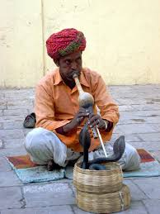
Varima-te-takere (*), « la Déesse du commencement », chant de la création de l’île Mangaïa dans l’Océan Pacifique (îles Cook). L’esprit de Vari (Marie) est au cœur d’une noix de Coco. Takere = la quille (Mama Quilla) du bateau, Tan’ker, Tana’ker, Dana’kil, Quille. Le plan de cocotier qui émerge de la noix de coco est comme le serpent (Dan) qui sort d’une corbeille au son de la musique.
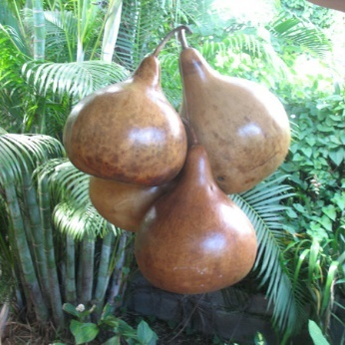
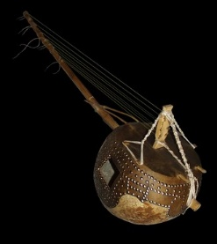
Calebasse se dit « Noa Tao » en laotien, Tea en Thaï, Khuluu en langue mongole (Kulu, Gulu), Húlu en chinois (Hulu = Kulu), « Kun’Gull uji » en albanais (Kun’Gull = Kon’Golo, le serpent arc-en-ciel. Serpent enroulé, logé dans l’Uji, l’auge), i’Gula en langues Zoulou et Xhosa (l’igloo inuit est une calebasse), Igba (i’gabala, i’gala) en langue Yoruba, Zucca en italien, Suka’bağı en Turc (Suka…Su’Gaar = serpent de la Déesse Gorri des basques ; bagi, sac. Soka’tra = tortue en Malgache), « kra’tuna » en macédonien (Tuna’kra ; kro = koro = Golo), Kal’yan en ukrainien (Yan’Kal), Cura’ikkāy en Tamoul (Cura, Gula). Gula, Goulot, Gueule, Hole (trou).
Cale’basse, Carba-ssa en Catalan (utilisée pour la fermentation, mat-uration, carbo-nisation), Courbe, (k)Ouro-boros, le serpent qui se mord la queue, Coli-bri, Couleu-vre. Ouli-ber, Oli-ver. La calebasse permet de fabriquer une barate (*) pour produire le beurre ou faire fermenter le lait.
« Les calebasses sont de grands fruits secs qui peuvent servir de récipient ou divers objets. Ils sont produits par des plantes qui se répartissent en deux familles : les Cucurbitacées représentées principalement par l'espèce Lagenaria siceraria. Les Bignoniacées représentées par le calebassier (Crescentia cujete) ».
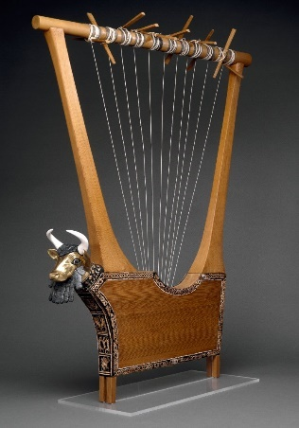 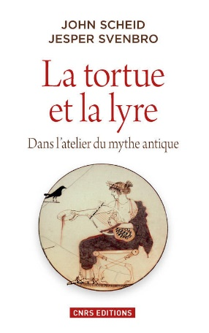 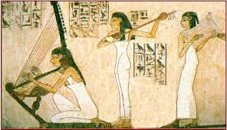
Lyre sumérienne. En Egypte Hathor est représentée sous forme de vache et de Lyre. Certaines espèces de mygales (Ngambi) produisent des sons audibles par les êtres humains. « Dans la langue duala, ngòmbà désigne celui qui à la fonction de jouer d’un instrument de musique; ngombi est le nom générique de la harpe sacrée dans le rituel bwiti (Ecouter : *), ngoni est le nom que porte la harpe sacrée dans le domaine Mandé. La harpe sacrée est une image d’3s.t (Isis), la Vierge, représentée arborant des cornes de bovidés (vache) sur les bas-reliefs de la vallée du Nil. En négro-égyptien la harpe se dit bnt « harpe »; nous aurons également les formes bnt « champ », bntj « mamelle, sein », sbnt « vache », dbnt « bétail », bnt « cheveux tressés », hbnt « cruche », kbnt « bateau », sbnt « sanctuaire », wbnt « Hathor (nom d’Hathor) ». Hw.t Hr (Hathor), avec Ntj (Neith), représente la Vache du Ciel. » (*) « Ngamba Muse ». Musique de la pluie qui tombe (Mousson). Corne’muse.
Bn.t « Les mots de la calebasse sont ceux de la loi qui se dit mbenda en Duala » (page 114 *). To bend, plier, arquer. Bounout (Vénus), Ounout, Nout. Mbinda = écriture en Wolof.
« Bénou, dans la mythologie égyptienne, est l'oiseau représentant l'âme – le bâ – de Rê qui le précède dans la barque solaire. Comme Rê, l'oiseau Bénou était adoré à Héliopolis où on le trouve également lié à Atoum, le dieu du soleil couchant » Bénarès.
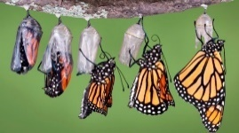
Nb.t = calebasse et hémicycle en égyptien pharaonique. Nave, navire arqué. Les alignements de Nab-ta playa en Egypte, « est un site désertique situé à l'ouest d'Abou Simbel qui fut occupé à partir du IX millénaire avant notre ère par une population préhistorique venant probablement de la vallée du Nil toute proche ». Le disque de Neb-ra en Allemagne. La sphère céleste = une calebasse.
En Wolof calebasse se dit Boolo, pirogue (arquée) se dit Bolo, et « assemblée, conseil » Mbooloo. Un bol. Bolo, boro, bara, barque. Canoé (arqué ; un coracle à l’origine), Canot, Nahuatl. La légende du Canoé volant (Canada), Canowé, Canopée, Hunapi des Mayas, et Kunapipi des aborigènes d’Australie. (ka)Bara’zala (salle de conseil), Ver’sailles. Kabara, Kabala, Habalar, Hablar = parler en espagnol.
Tortue se dit Teknős-béka en hongrois. Teknos = Tanak. En langue Touarègue Tekné = femme (* page 306). Te’Kuna, « femme-mère » (Kuna), de la vie (Te, Teo, Deo, « Deos sive natura »). Te’Huna-k, Tana-ch. En grec ancien τέχνη, Tékhnê, « art, industrie, habileté, production, fabrication matérielle ». L’habilité de l’araignée qui tisse sa toile, l’enveloppe, le corps du bébé. Chrysalide. Ar’Achné (Ar = La), Tan’Ach-né, Techné. Achné, Agnès, Anne. Mar’Ariane, Orion. Anka’but = araignée en arabe. Akka’biysh en hébreux. L’araignée qui file dans une caverne et qui grâce à sa toile-cocon protège une personne est un thème récurrent des mythes anciens.
Tortue se dit Honu (Konu) en Hawaïen (Hono’lulu est la capitale d’Hawaï, Kono’kuru), Kura-kura en Indonésien, Kur’ma dans l’hindouïsme, Kun’kuru (Kon’Gulu, Kun’Kupulu) en Haoussa (Afrique de l’ouest). Le Kur sumérien. Kur’Gal = Sumer (*). La Corée. Le serpent que contient la Tortue c’est Kon’Golo, le serpent arc-en-ciel de la cuvette congolaise. Tortue se dit Kamba en Chichewa. Kilpi’konna en Finnois (Kiri, Kilpi, Kiripi, Kipiri, Kiribi, Kibiri), čarapacha en Biélorusse, Cherepakha en Ukrainien et en Russe, kaplum’bağa en Turc (Kaplu, kapul), Kos’tenurka en Bulgare (Tenurka, Tenukar, Danakil). Femme (Honu, Kun, Konna, conna-issance) avec carapa-ce. Caleba-sse, Caravane, Caravelle.
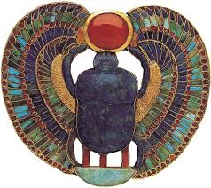
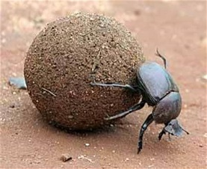
Le scarabée sacré (Khepri, Esprit) de la pyramide égyptienne (Saqqarah, Sahara, Ziggourat) a lui aussi une carapace, il est équivalent à la tortue dans son rôle de porteur du monde. Il roule sa bosse.
Khepri, avec trois pierres / piliers à sa base.
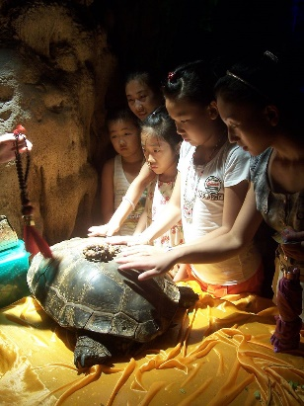
« À Guilin, dans la grotte de la Flûte de roseau, les membres d'une famille chinoise touchent la carapace d'une tortue pluricentenaire. Dans le culte des ancêtres, les Chinois croyaient pouvoir établir une communication avec le monde des morts par le biais des tortues (c'est le principe de la scapulomancie). Ainsi, ils inscrivaient sur un morceau de carapace de tortue une question qu'ils désiraient poser aux ancêtres, après quoi ils exposaient ce morceau dans les flammes. Le craquèlement du morceau de carapace sous l'effet de la chaleur devait signifier la réponse des ancêtres. Le morceau était alors confié à un collège divinatoire qui interprétait les craquelures. »
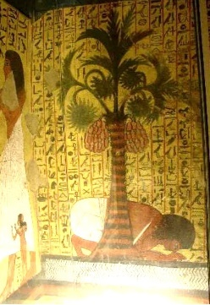
Chez les Egyptiens, ce n’est non pas un plan de maïs qui émerge d’une carapace de tortue, mais un plan de blé (le dieu Os’iris, Wos’iris, Vizir) qui émerge. La position de prière des musulmans est celle de la tortue. Le petit plant de palmier qui émerge de la noix de coco (mythe de la création de l’île Mangaïa).
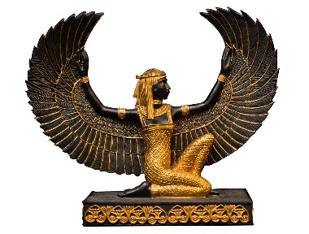
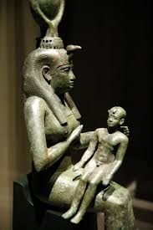
Le nom Maya Hun Hunapu a une étymologie semblable à Kunapipi, la Déesse-mère des Aborigènes d’Australie. Chez les indiens Sioux la Lune se dit Hanepi Wi (*), Wi = « soleil », Hane’pi, « de la nuit ». La racine Kuna / Huna signifie « femme génitrice » dans toutes les langues du monde d’après le chercheur Merritt Ruhlen, Global Emymology, page 106 (*). Appartiennent à cette immense famille les mots : Géni'trice, Géné’ratrice, Kiné (mouvement), Ciné’matique, Queen (Reine), Cohen, Con (sexe féminin), Génie, Génisse, Gouine, Iguane et Gueno-n ou encore Genau (d’accord en allemand), Genou / Genu en latin / Knee en anglais / Knie en allemand / Knä en suédois / Kne en norvégien (qui permet de marcher et aussi de porter un enfant). Jenny’fer, (g)Ne’fer-titi, Nenu’far, Gueniè’vre, Jeanne’. Génèse, (g)Naî-tre, Na-ture, (g)Uana Cauri en Quechua, « la femme cambrée, qui enfante ». Kon’Golo dans la cuvette congolaise, Djan Ggawul chez les Aborigènes d’Australie. Le vagin-utérus est comme un serpent.
A noter que la racine « Ku(n) » (page 303 *) est également présente dans toutes les langues du monde et permet l’identification (d’une personne, d’un moment, d’un endroit) : « Qui ? », « Où ? », « Quand ? », Quoi ? en français, « ¿ Quien ? » en espagnol, « Who ? » (« hou », kwou), « When ? », « Where ? » et How ? en anglais, « Wo ? », « Wenn ? » et « Wer ? » en allemand. Conna-ître, reconnaître. Genuine, « authentique » en anglais, authentifier. La Gnose, Knossos en Crête. Le nom de la Mère était à l’origine donné aux enfants (savoir qui était le Père indifférait les Mères car elles vivaient au sein de communautés matri-filiatives. Une femme est toujours sûr que l’enfant qui naît est bien le sien, pas l’homme. Ce dernier doit imposer un système de dictature sexuelle s’il veut imposer son nom à l’enfant : tenue vestimentaire cachant la féminité, punitions en cas de désobéissance, excision pour diminuer les désirs de relations sexuelles, contrat de mariage, etc.). Donner le nom de la Mère permettait de savoir à quelle famille appartenait telle ou telle personne. Fille ou fils de telle Mère.
Hun Huna’pu, Kuna’pipi : la femme-mère (Kuna) à l’origine de tout le peuple / people (pipi), de tous les gens de l’ethnie). Elle englobe, enveloppe tout le monde (« Bato bésé », barque d’Isis). La Canopée (rideau en ancien français, étage supérieure de la forêt), le Canapé (du grec kônôpeîon, voile-mousticaire). L’esprit de la Déesse-mère enveloppe le monde. Cannabis, Kanab en arabe. Kunapi = forme inversée de Kupina, Kuwina, Kuina, Cohen hébraïque, Kahena berbère, Keben bretonne.
Orion, Ariane, l’araignée qui tisse sa toile. La nébuleuse d’Orion (M42) est pour les Mayas le foyer de la création. Les trois pyramides égyptiennes Kheops, Kephren et Mykérinos sont alignées comme les trois étoiles de la ceinture d’Orion, avec le Nil représentant la voie lactée.
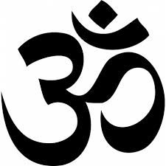
Al Haqq signifie « la vérité » en arabe. Le chiffre 3 (les trois Déesses Mannat, Alat et Uzza) est visible dans son écriture arabe (*). Et aussi dans le symbole ॐ , le son primordial Om̐ / AUM.
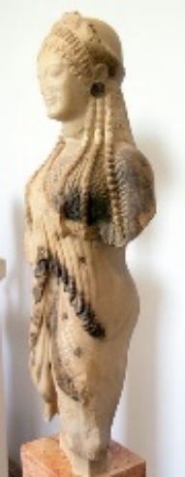
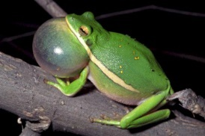
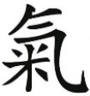
« Le Ka faisait partie de l'homme et en était muni dès sa naissance. Il était le symbole de la force vitale entretenue par la nourriture, le principe de la vie et de l'énergie. » (*). Le Yuan Qi (Taoïsme) désigne l’énergie pré-natale. Ka = Qi. Che Guevara (Kebara).
La Terre enfante (« donne ») chaque matin le Soleil sous la forme Khepri il devient ensuite Râ au Zénith, puis Atoum au couchant. Khep-Râ-Toum, la triade d’Heliopolis. La Caverne d’Hathor est l’utérus qui Gouverne le devenir. Khepri, jardin des (g)Hespéri-des (esperar, attendre), spirit (sphère), espiritu, esprit. Gousperou ar raned, le Gospel (vêpres) des grenouilles, est un très ancien chant breton. Le chant de la grenouille est annonciateur de la pluie qui vient.
Lajja Ga(mb)uri
En langue Wolof, Goré = libre, free. Goré-mah = franc-maçon. En langue Serère, maçon se dit mah (mak), et désigne le termite, page 124 (*). La matière des termitières est indicatrice de la présence (ou pas) d’or (oro, horo, goro)
La Déesse-Mère, de la Croi-ssance, s’appelle :
Cérè-s en Grèce. Koré = « jeune fille ».
Loanna Gorri d’Anbo’toko (*) au Pays Basque. Anbotoko est une grotte dans une montagne des Pyrénées.
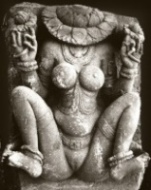
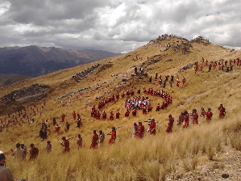
Inti (g)Uana Cauri Tanbo’toco (*) dans les Andes. La grotte-trou (Toco en langue Quechua) de la montagne (Tombo) où la femme (Uana) enfante (Caburi). Le Guana’co. Le mont Wana’kawri (*), Guana’caure, Guana’cauri, Huana’caure, Huana’cauri, Wana’caure, Wana’cauri, Wana’kaure, Wana’kauri.
Lajja Gauri en Inde (*), Kali (l = r), Kubera. A propos de Lajja Gauri (la plus ancienne Déesse connue en Inde) on peut lire dans le Rig Veda, 10.72.3-4: « Au premier âge des divinités, l’existence naquit de la non-existence, Les quartiers du firmament naquirent de Celle qui s’accroupit, les jambes écartées. La terre est née de Celle qui s’accroupit, les jambes écartées. Et de la terre, les quartiers du firmament sont nés. »
Las’Caux en Périgord (*). La toile céleste est dessinée sur le plafond et les parois de la grotte. (*) – 17.000 ans. La racine Aja signifie la mère ou la grand-mère dans de nombreuses langues du monde (*).
Go’Bekli Tepe en Anatolie (Turquie), « la colline au gros nombril » (Go’Bekli est une forme inversée de Gon’kebeli, Cybèle), plus ancien temple connu au monde, - 11000 ans.
Ngo-K’li-Tuba (*) au Cameroun, la grotte-temple du Kon-Golo, le serpent arc-en-ciel. La racine étymologique la plus ancienne est N’Gambi = l’ora-cle (cora-cle, cor-beille circulaire) des langues bantoues. La mygale divinatrice (qui vit dans un terrier). Gambiri > Gabiri > Gairi > Gari > Cari > Kali > K’li. N’Gambi, « la messagère des ancêtres ». Kumbi = « la Vierge » en langue Kikongo.
« L’Histoire raconte que Nanga, pourchassé par des ennemis, se réfugia dans une grotte à l’entrée de laquelle une araignée tissa sa toile. Les poursuivants, s’étant aperçu qu’une araignée avait tendu sa toile à l’entrée du passage, se dirent les uns aux autres que si quelqu’un était entré dans cette grotte il aurait nécessairement rompu la toile de l’araignée. Leur crédulité sauva la vie de Nanga, caché à l’intérieur de la grotte (…) L’araignée se nomme li.bôbôl en bassa. Le même terme -bôbôl désigne l’étendue céleste, la voûte étoilée. En bassa, li.bol désigne l’oracle, le lieu de consultation du Ngambi, l’araignée divinatrice. (*)
Ncambé / Nzambi / Nyambi signifie « divinatrice, déesse » dans de nombreuses langues africaines, page 28 (*)
« NGambi est le nom générique de l’oracle dans les langues bantoues; la relation à l’araignée ngambi, c’est-à-dire la mygale, est fonction de l’image d’3s.t (Isis) appelée msn en négro-égyptien, « la fileuse » (..) ngámb’á muse est le nom de l’oracle utilisé par les femmes duala à l’aide d’une corbeille. La corbeille est le symbole de Nb.t Hw.t (Nephtys) (nb.t désigne la Vache du Ciel); corbeille qui se trouve évidemment en relation avec le récit biblique de la naissance de Moïse, appelé musá, la crevette en langue duala, Moïse qui fut placé dans une corbeille et « tiré des eaux ». (*)
Cauri Tombou’ctou en Afrique sahélienne. ctou est la forme inversée de Touc et le Cauri est un coquillage en forme de sexe féminin servant à fabriquer des bijoux et aussi en tant de monnaie pour les commerce. En langue songhaïe Tombou-ctou désigne une dépression entre les dunes. Bouctou (« Gaïchou-tou Ein Atouboutou-te, c'est-à-dire « la femme au gros nombril » en tamacheq) est la fondatrice légendaire de la ville.
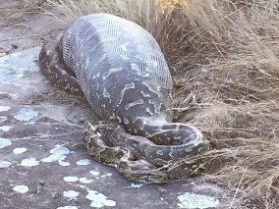
La dune de sable (dunu, tunu, tumu’lus) ressemble à la boule du ventre maternel (don de la vie), et la racine bol, pol, bos, pos, pès (peso, poids, monnaie, poisson) signifie « bosse, boule, part, partie, pièce ». Tom c’est le serpent du jar’din (gar’den) de la vallée du Jour’dain, de l’Eden, Atoum égyptien, Adam et Dan hébraïques, Adonis grec, Odin nord-européen, Etana, Dummuzi et Tammuz mésopotamiens, la Tamise, la Tunisie. Bou, c’est la boule du serpent qui digère (*), « le pourri-ssant » (pouri, bouri, bouli), qui fermente, en digestion, en transformation. Le bol alimentaire (lire dans les entrailles). En langue bassa « bol » signifie « pratiquer l’art divinatoire » ou « moyen grâce auquel on pratique l’art divinatoire » et le verbe « bôlha » signifie « faire pratiquer l’art divinatoire », homonyme de « bôlha » qui signifie « faire pourrir (bouillir, former des bulles / bulles de la fermentation ndlr) quelque chose ». (*) La Pythie, le Python de l’oracle de Delphes, la putré-faction, poder, le pouvoir. L’orogénèse (formation des montagnes). C-oro’gana. L’ori’gine. Quand le grand serpent qui encercle le monde se réveille il provoque un tremblement de terre (temblor en espagnol).
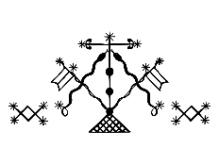
Er’Zulie Damballah Wedo sur l’île d’Haïti. Zuli = Juli = Guli = Kuli.
Ayida (Haïti, Aïd) Wedo et Dam’ballah Wedo (*), le serpent du Vaudou haïtien (« Vodoun » en Afrique de l’ouest « Wedo » à Haïti).
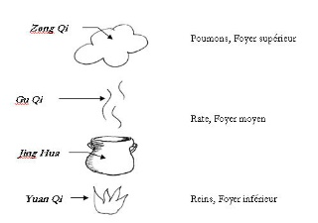
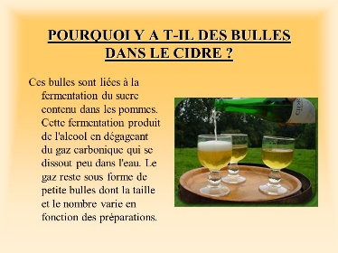
Il y a une peau de serpent, « serpent du Belorado » (*) sur le chemin de Compostelle. Le serpent de la connaissance se dit « Ouidah » (Wida) au Bénin, cf le « temple des Pythons » dans la ville de Ouidah (*), « Véda » en Inde (qui signifie « vision » ou « connaissance » en sanscrit ; « Vedere » = voir en italien et en roumain). C’est le « Python » (Python / Vython, Wydhon, Wedon) de la Pythie de la Grèce antique, Pythie qui prononce l’oracle de Del’Phes (Tell’Phèse, Physis, Isis). Autrement dit, la Bite (Pito) de la Bête. A Delphes la Pythie devait s’assoir (*) sur un tabouret (trépieds) et cette divinatrice livrait alors un message aux pèlerins.
« Le trépieds de Delphes était surmonté d’une écuelle ou calebasse. Cette calebasse ou écuelle (chaudron), c’est-à-dire nb.t en négro-égyptien, est une image du Soleil; les pieds du trépieds figurent ses rayons (…) L’autre nom du chaudron est « cratère », grand vase dans lequel on mélangeait le vin à l’eau à l’usage des convives. On dit du vin qu’il boue lorsqu’on constate la fermentation alcoolique du jus de raisin. » (*) Chaudron, Caldron, Caldera, Cratère.
« L'élément principal qui assigne la fonction de cuisine à un bâtiment est la présence du foyer traditionnel maya. Celui-ci, composé de trois pierres, est connu sous le nom de k'o'oben « foyer » (parfois aussi désigné óox-tùunich, les « trois pierres ». (*)
Ces trois pierres symbolisent les trois étoiles du triangle qui entoure la nébuleuse d’Orion (M42). Nuages et pluie : « A l’aube je suis les brumes matinales, le soir, je suis la pluie qui tombe » (*) Koben Maya (le site maya de Copan au Honduras), Keben bretonne, Kaaba arabe, Kahena Berbère, Cabane française, Kobé au Japon, Kobané en Syrie, Copa’Cabana au Brésil, La (k)Havane à Cuba. Le Shabb-at (Kab-at), Sabat des sorcières. Saber, Sapere, Savoir.
La fermentation alcoolique libère du CO2 (bulles de gaz qui forment les trous de la mie du pain). Porter de l’eau à ébullition provoque aussi une libération de gaz qui étais dissous à température plus basse. La pression augmente et l’eau se mets en mouvement. Le cycle de l’eau repose lui aussi sur l’évaporation de l’eau (puis la formation des nuages et les précipitations), ce qui permet au final aux rivières de couler, et aux bateaux (Navire, Nave, Neuf) de se mettre en mouvement en suivant leurs courants.
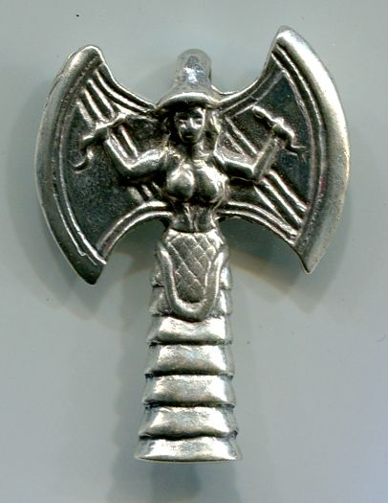
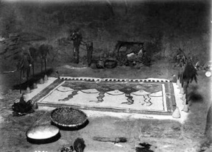
En raison de la formation de bulles le principe actif de la fermentation était assimilé à une source de chaleur par les anciens. Fervere (ferveur, fièvre) signifie « dégager des bulles » en latin. De ferveo, fervo avec le suffixe -mentum, de l’indo-européen commun bh(e)rū̆, « être bouillant, sauvage ». Ebuli-tion. Ebul signifie « chiffre 9 » en langue Fang (*) et Wula = « marcher » en langue Eton. Marcher : to wal-k en anglais, kä-vellä en finnois, ca-valler en français. La Ka-bbale. Déambuler, am-bula-nce. Volo-nté. Tam’Bola (d = t) signifie « marche ! » en langue Lingala, page 32 (*). « Marcher » se dit Tembela en langue Bende, Tambula en langue Vinza, page 112 (*), Tembe en langue Matengo. En langue Bassa, Timbil signifie revenir. Le retour du serpent à plumes. Le poème bulgare de Tebe (*). Mé’temp-sycho-se, le déplacement de l’âme. La tempê-te, déplacement de l’air. En latin âme se dit Anima. Animé. Esprit / âme se dit Umbala en langue Bassa (Tumbala), Umbulu en langue Bena, Mbul en langue Bakoko, Mbuu en langue Bassa. Une bulle pontificale.
Chez les indiens Hopis le serpent-éclair est associé à la pluie d’orage :
« Les indiens font, pour ainsi dire, sortir la pluie du sol en le piétinant. Le martèlement des pieds est comme la chute des gouttes. Si la pluie vient à tomber pendant la cérémonie, ils continuent à danser sous la pluie. La danse qui mime la pluie se change finalement en celle-ci. Un groupe de quelques quarante personnes aux mouvements rythmiques se transforme en pluie. » (*)
Vidéo : une chorale imite la pluie et l’orage (*) Le tempo du tambour dans le temple. Faire tomber la pluie. Le temps. La tempéra-ture. Le tempéra-ment. Om’bro-s = pluie d’orage en grec, Imber = pluie violente en latin. Umbrella (parapluie), sombra, sombrero, ombre. Baran = pluie en Kurde. Beru’k = éclair en hébreux. Bara’ka en arabe. Pele’ku (Bere’ku, Vir’go) = La-bris = douche-hâche de la Crête Minoenne. Le pour’quoi.
Indiens Hopis. 4 serpents-éclairs émanant de nuages. Pluie > croissance des céréales > farine, nourriture. Des serpents sont jetés dans la farine (ou du sable) et sont ensuite transportés dans les 4 directions cardinales. « Malgré sa dangerosité et l'effroi qu'il suscite, le serpent peut être capturé et manipulé : l'indien Hopi en fait la version « préhensible » et domptable de l'éclair. Le serpent devient un intercesseur entre le monde terrestre et le monde magique. »
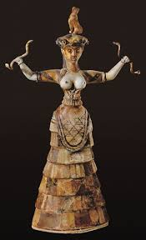
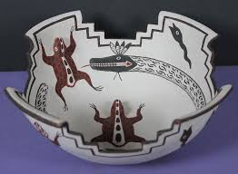 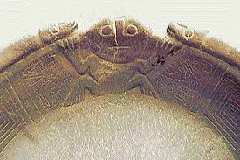
Le serpent-éclair est intercesseur, un pont (ser-pent) entre la Terre et le Ciel. A gauche : bol divinatoire des indiens Zunis (la grenouille qui monte ou qui descend est un indicateur météorologique). Au centre : Vase de « fuente magna », lac Titicaca, avec inscriptions proto-sumériennes. A droite : Femme-Shaman de la Crête minoenne.
« Chehora ani ve nava » en hébreux, « Nigra sum sed formosa » en latin. La fermentation (formosa) alcoolique du Su’cre (Su’gar, Sa’ccharo-myces) se produit à l’abri de l’air et dans l’obscurité (Nigra sum, « je suis noire ») d’une cave. Bulle, Ebul, Evolu-tion, Kebula, Chehora (Kebora). Nava, Nueve, Novo, Neuf, Nouveau, Oeuf. Nube, nuage. For’mosa (Par’mesan, lait fermenté), For, Bor, Bol. For’ma-tion des bulles.
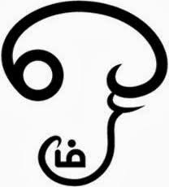
Le chiffre 9 et pourrir se disent « Boo » en langue Bassa. Le Boa. Rain’bow, serpent arc-en-ciel. Bowl, Bol. Bauen, construire en allemand. Le chiffre Neuf se dit Bula en langue Lega (Paabula en langue Bemba => People, Babel) et Bula signifie « placenta » en langue Kikongo. « Utérus » se dit Enda en langue Bukusu. La théorie de l’utérus mobile. Enda = marcher en langue Ciluba. Andar = marcher en espagnol. Al Andalous. Les Andes. Le chiffre 9 se dit Kenda dans de nombreuses langues africaines, cf page 21 (*). Kwenda, Wenda. Mwende = neuf en langue Gwere. Mwendo = « voyage » en langue Swahili, et « mouvement » en langue Taita. Went en anglais. Wind, le vent qui pousse les voiles du bateau. Mobile, bille, bulle.
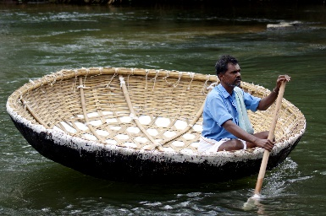
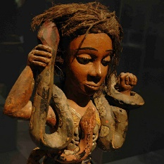
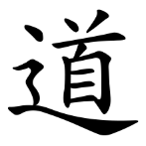
Ayida Wedo. La Déesse « Mami Wata », c’est Oxum (voir plus bas dans l’article). Le serpent du jardin d’Eden. Weden, jardin irrigué, Vaden, Baden, Bath, Bain. Odin (Wotan) / Adam / Etana / Atoum / Adonis / Tammuz / Dummuzi…La racine est Wata’Muse, Wagata’Muzen Kaab. Wotan, Botan, Botani-que. Qui fait pousser les fleurs. Inti Huatana (Matchu Pichu, Pérou)
« Le Vati’can, certains l’ignorent sans doute, est un oracle bâti sur le modèle des oracles de l’Antiquité. Le mot Vatican est formé à partir du latin vatès “devin”, “oracle”, de la racine indo-européenne commune wat “inspiré par dieu”, à l’origine du mot Wotan “Odin”. » (*)
Pythie, Vaudou, Vati => Tiva, Diva, Divin, Deviner. Dire Oui à la Vie / Vitta / Vida / Wedo. Wi, c’est le soleil dans la langue des indiens Sioux et Ti signifie vie en sumérien (Ti, Di, Dia, le jour). Vitis, la vigne en latin. Wissen, savoir en allemand. Wise, intelligent en anglais (th = s), Wisdom, sagesse, et Witch, sorcière. Sema’Tawy (*). Tawy : Tabi = inversion de Bita. Tao, la voie. Tawus melek des Yézidis d’Irak. Theo-s, Dio-s, Dieu. Sema, Kema, Kémi-te, Semence.
Le « Pent » du mot ser’pent, c’est le pont. Le serpent est associé à l’eau miraculeuse. Vatten en suèdois, Vand en danois, Fa’atau en samoan, Water en anglais, Wasser en allemand, Voda en bulgare, Av en kurde. Kabar = enfanter. Perte des eaux, Cava-da, Kawa-ter, Hawa-ter > Eva > Eau, Water. L’eau qui serpente, les rivières ont la forme de serpents, d’arborescences (tera, dera = arbre, three, drui-de). Wedo. Oued = rivière en arabe.
Wasser. Vessel = navire en anglais. La vaisselle. Les mots Wedo (Beto), Bat (chauve-souris), Boat, Bateau, Boudha, Voitu-re (boitu-re), Vite, Wagen, Weg / Way / Voie / Voyage, Bag (sac pour partir), bogue (de châtaigne), Baghera et Vague dérivent de la racine We(gh)eti (*). Vaquer à ses occupations, Vagabonder. « Va où le vent te mène ! », « va dove ti porta il cuore ». Le mouvement / transport est le signe de la vie. L’inanimé, celui de la mort.
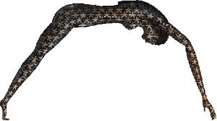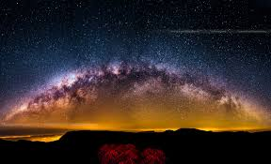
L’arche de la voie lactée
« Bato bésé » c’est la barque (Bato) d’Isis (Bésé, Physis), autrement dit « l’arche d’alliance », « Navigium Isidis » en latin. « Chehora ani ve nava » en hébreux (chehora = kebora ?), « Nigra sum sed formosa » en latin. Jeanne d’arc, Marie sur sa barque. Bateau, Pantho signifie « totalité » en grec (la peau de panthère est l’habit de la prêtresse, bandera = drapeau, emblème, peinture, pen = stylo). L’arche de Nout (Noé), Ounou-t, Kounou-t, Nuwa chinoise) contient la totalité du vivant. A l’aventure. En langue Kinyarwanda, « Abantu bosé » signifie « qui englobe tout le peuple ». La langue bantoue. L’arche de Nout est circulaire d’après une tablette mésopotamienne, c’est un coracle (*). Une peau de bête (par exemple de vache, Bos / Bésé / Physis / Isis) permet de l’imperméabiliser. La peau de vache (ou de panthère) prend alors la forme de la demi-sphère céleste et ses tâches ressemblent aux étoiles.
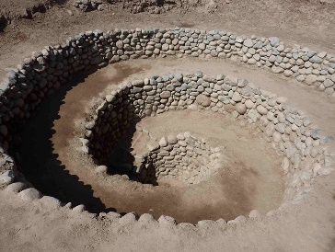
Deux écuelles, en Grèce antique, représentaient l’univers. « La racine sémitique nbt signifiait jaillissement de l’eau ou oasis. Les peuples des déserts et des oasis étaient quelques fois appelés Nabatu, Nabati, ou Nabatéens en Arabie (…) ». Nube = nuage en espagnol. Nébu-losité, Névé, Nubie, Nabta Playa, Disque et Tumulus de Nebra, Népal, Mont Nébo, Néfer-titi, Jennifer, Nénufar, Guenièvre, Conifère. « Le terme négro-égyptien nbt désigne non seulement la demi-sphère, l’hémisphère, mais aussi l’écuelle, la calebasse et les contenant à eau d’une manière générale, en relation évidente avec la demi-sphère. Nb.t est également traduit par « maîtresse ». Le nom Nb.t Hw.t (Nephthys) traduit par « maîtresse du palais », « maîtresse du château », peut aussi bien se lire « l’écuelle du palais/du château »,« l’hémisphère du palais/du château ». L’écuelle ou calebasse se dit ka.balù « petite écuelle » en cilùba, lu.balù « écuelle constituée d’une demi-calebasse »; ci.balù « moitié de calebasse servant de récipient » (...) La Boulè est le nom que porte l’Assemblée restreinte de citoyens chargés d’établir les lois de la cité dans la Grèce antique. L’architecture de l’édifice présente une forme hémisphérique, un demi-cercle, ancêtre des hémicycles (demi-cercle) actuels. On trouve l’origine de cette tradition à travers la Salle des Deux Maât, le lieu où se tient le Tribunal d’Osiris (Wsir) en forme d’hémicycle. » (*)
Le tum(b)ulus (qui forme une arche, une écuelle) des indiens Mapuches du Chili se dit « Cuel » (kwell). Les mots Wheel (la roue, circulaire) et Well (le puits) ont la même origine (*). L’Echelle, Excalibur et le squele-tte en français (), Shell en anglais (coquille en spirale).
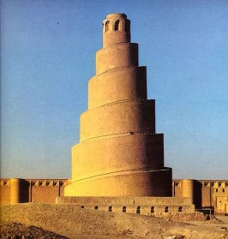
Zi’Cuali olmèque, Zo’Calo (place centrale de Mexico), Zi’Goura-t mésopotamienne, Madaga-S’car, Sey’chelles, les monts Za’Gros en Irak-Iran, Za’Gre-b (Croatie), Time S’quare à Londres, Zo’ccolo en italien, So’cle et Sé’culi-er en français, Notre-Dame du bon Se’cours, Se’guro, Sû’r. En georgien, Sa’khli = maison. Ghara en Panjabi.
Ssù chez les (ge)Mosos du Tibet ( => Les Mochi’cas du Pérou, les Mexi’cains, Messi’kanu = Sycomore) est le serpent-compagnon de la Déesse Gemu (Gemuri, Geuri). Su’Gaar c’est le serpent qui s’unie avec la Déesse Gorri au pays basque, dans la grotte de Zu’Garra-Murdi. Su’Gaar = Su’Kal. N-So’ka (*) = serpent en langue Shona (Zimbabwe), N-yo’ka en langue Bandu. Le serpent à plumes Maya, c’est Ku’kul-kan (Su’Kul-kan, le K de Kul a contaminé le S initial) ou Gu’cu-matz ou encore Quetzal-Coatl (Coalt, Cobarat). Ku’kul-kan est équivalent à Cu’chul-aïn en Irlande. Gol’gotha et Cal’cuta.
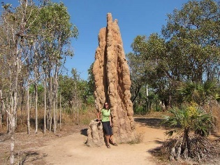
Al’Cool, jus de fruit fermenté. En langue Cerma Ku’kul = carboniser (transformation de la matière organique par le feu). Coal, le char’bon, Kol en suèdois, ()Uhli en tchèque. Hole = trou noir. Holistique, totalité. Holy, sacré. Dans les langues Mayas Ka’kal = Soleil. Kaka signifie « hauteur, élévation » en égyptien et « éternel » en langue Sango ; le pangolin (écaille dorées) est l’emblème des orpailleurs et se dit nKaka dans la région des grands lacs africains, page 128 (*). « Un Kaka grande » signifie « quelqu’un d’important » en espagnol du Mexique.
« L'ancêtre réincarné dans une araignée mygale entretient la communication avec les vivants (…) Ngambi Dise constitué à partir des écailles de pangolin, notamment un pangolin tué par une panthère. Elles sont peintes en gris, en rouge et en blanc. Selon les informations obtenues dans le monde invisible, l'araignée disposera les lamelles en fonction des couleurs, puis, l'initié du Ngambi interprètera le lendemain, en fonction des signes obtenus. » (*)
Dans la mythologie chinoise un cor’beau noir à trois pattes (ou une cor’neille) vit au cœur du soleil. Coli-bri et Couleu-vre, Ouro-boros (corro-borer), Oli-vier. La force se dit Kolé en Ciluba (Colère en français, Couroux, Courage, Coraje en espagnol), Ka’Kala en langue Ngindo (Ca’gar = déféquer en espagnol), N’Guru en langue Tuki (An’gry en anglais) et N’Gulu en langue Nilamba, N’Kul en langue Bikélé. Ki’gali, capitale du Rwanda. Eresh’kigal est la déesse du monde des morts en Mésopotamie. Le con’gre (« serpent de mer »), Can’Gre-jo (crabe en espagnol), Can’cale. Kon’Golo = le serpent arc-en-ciel de la cuvette congololaise. An’gola, par délétion du K initial. An’gkor. An’kara.
Le Sy’comore (Sy’coore / Sy’more). « D’un point de vue étymologique, le nom Sîmorgh serait issu du pahlavi Sen-murv et du pazand Sîna-Mrû, qui a leur tour viennent de l’avestique m r yô Saênô ou "l’oiseau Saêna", décrit comme étant une sorte de rapace ressemblant à l’aigle ou au faucon. Cette expression viendrait elle-même du sanskrit Syenah, désignant une sorte d’aigle ou d’épervier (…) Il fait preuve d'une hostilité déclarée envers les serpents, et habite généralement dans un endroit aquatique » (*)
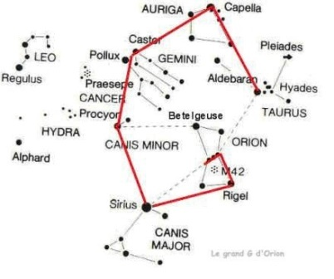
La pyramide de Sa’Qqarah égyptienne : Orion (Sa, ou Sahu) cœur (Qarah) du soleil (Râ), d’où dérivent les mots Sahara, Sahel, héli-os, Séoul, Soul (l’âme) et Soleil. C’est de la constellation d’Orion (Sohu des indiens Hopis) que commence le grand G céleste, en spirale, et c’est juste au-dessus d’Orion que l’écliptique croise la voie lactée, formant une croix.
Sa’cré, se’cret, Sachristie. Sea’Gull, Sie’g-Fried et Si’g-Mar. Sou’quer (jou’g) pour extraire le su’cre (Su’gar), barratage de la mer de lait. San’gre. San’cu-do = moustique. Sna’ke, Na’ga (Nag Hamadi), Syna’go-gue, Séné’Gal. Ni’Gra, Nia’Gara (Nyo’ka), Ni’Ger, Net’Ger, No(h)ir. Le Sinaï, la Seine, l’île de Sein, Cygne, Chine, Sin, Suen, Sueno, Sunna, Sunnite. To Shine, briller.
The Sun, die Sohne, Zon. Sénégal, Ségol, Séhol, Saule en Letton et en Lithuanien, Sol en espagnol, Sole en italien, Soleil en français, Sunce en Bosniaque, Sontse en Ukrainien, Slŭntse en Bulgare, Solntse en russe, Sluneční en Tchèque, Słońce en Polonais, Sonca en biélorusse, Sonceto en macédonien (Sunset en anglais), Héli-os (Séli-os) en Grec ancien, Haul en Gallois, Auri-nko en Finnois, Hae en Coréen, Sūry-uḍu en Telugu, Sūry-a en Gujarati, Sura-ja en Panjabi, Cūri-yaṉ en Tamoul, Ghria-n en Irlandais, Quyo-sh en Ouzbek, Soora-j en Hindi, Soare en Roumain. Ser = être en espagnol. Saros. Sor-cière.
La voie lactée (notre univers vu par la tranche) forme aussi une arche dans le ciel, c’est la limite entre le monde connu et le monde inconnu. « La pirogue ou barque a la forme d’un arc ». En langue fang le mot « bot », « les Humains » apparaît comme un homonyme de bota qui signifie « arc » en langue okande (Gabon) » (*) En langue ougaritique, « Rabattu Athiratu Yammi » (*), celle qui marche sur l’eau. Rabat, Lavat, lévita-tion. En langue Wama, « Tabu » (inversion de Buta) signifie « arc », réduit au simple « Té » en langue Bobo, « Ta » en langue Lobi, et « Da » en langue Ewe. Une colline (Tepe / Tambou / Damba / Dame / Dune) a la forme d’une arche. Butte, Voûte, Butiner (pour ramener le Butin à la Ruche), Bouti-que.
Piton, Bite. A Sumer le dieu Enki (Link, Lingam, Lanka) creuse les canaux d’irrigation avec son phallus. La Boda, relation sexuelle de la nuit de noce, en espagnol. Butt, le cul en anglais. Culbutter. Bed, le lit où l’on couche. Boden, le sol en allemand. Botani-que. « Enfanter » (-fanter, -panter), « accoucher » se dit Wuta (Ko’Weit) en langue kikongo. Wood, le bois, la forêt humide. Oran-Outan = l’homme des bois en malais (woutan, woudan). « Accoucher » se dit KoBota (>Bogota, Weghetti) en langue lingala, KuBura en langue Téké (*), Käbär en langue Kemant (Ethiopie).
Le fleuve (breu-ve, beru-ve) nourricier, fertile, « Ke-BaRa-t / Ke-phara-t », Eu-Phrate (E-frata c’est l’ancien nom de Bethléem, lieu de la naissance de Jésus), le fleuve Bhrama’Poutre (phoutre, phroute), le fleuve Kam-Wuri (Cam’eroun). La vague (perte des eaux à l’accouchement) qui sort des fesses (le chiffre 3, la lettre M) de la Mère, c’est cela que représente le symbole AUM / Om̐: ॐ Virgo pari’tura, la Vierge qui enfante (pari, cam’pari, cam’bari, cam’brée). Le par’don, far’deau, para’dis, tomber enceinte.
Wagen / Waken. Wakan Tanka, l’esprit mystérieux et universel des indiens Sioux qui met tout en mouvement. « Jamais Wakan Tanka ne reste au repos. Il est sans cesse en mouvement, et il imprègne tout. Son pouvoir habite tout ce qui vie. Pour les Sioux la création n’a ni début ni fin. Wakan Tanka ne cesse jamais de créer. (phrase en opposition encore à la bible qui dit “ dieu créa le monde en 6 jours et se reposa le 7ème”) (…) L’univers s’est créé lui-même. Wakan Tanka s’est créé lui-même » (*).
Indigènes du Pérou : « La waka est donc un réservoir d’énergie. Il n’y a pas des dieux, des astres, des lieux sacrés, des momies et des amulettes, mais une seule force vitale répartie entre des millions d’objets. C’est cette force emmagasinée qu’on prie de se répandre sur le monde, l’objet n’étant qu’un support. Rien ne pouvait être plus éloigné du Dieu unique de la Bible comme aussi du polythéisme antique tel qu’on le voyait alors, que cette force diffuse. « L’idée de huaca se dresse comme une opposition à l’idée d’un dieu au sens abstrait. Dans l’espace andin, le sacré enveloppe le monde… » fait observer María Rostworowski. Pour un esprit chrétien du XVIe siècle, c’était inimaginable. » (*).
« Il est intéressant de noter, dans le cadre de l'histoire des idées, que le débat actuel entre réductionnisme et émergentisme ressuscite le vieux débat qui opposa, jadis, les tenants de la création ex-nihilo (le rabbinisme talmudique) et les tenants de l'émanation (le kabbalisme mystique). Pour ceux-là, l'univers était le fruit de la volonté et de l'action extérieures du Dieu créateur ; le monde était le vase sorti des mains d'un potier divin que les physiciens classiques appelleraient aujourd'hui "hasard et nécessité". Pour les autres, par contre, l'univers était le fruit d'une poussée intérieure, comme pousse un arbre au départ de sa graine, sans intervention interne, ni d'un dieu nécessaire, ni du dieu hasard. L'univers, alors, est son propre fruit, son propre produit. Pour reformuler la chose dans le langage de la physique, l'univers est alors perçu comme un processus global autoréférentiel, comme un processus d'auto-déploiement au départ d'un germe, d'une singularité que l'on peut assimiler au big-bang du modèle standard cosmologique »
http://www.homocoques.com/AUTOPOIESE.pdf
Ko-Kopeli Tapu(l)at (indiens Hopis). Quibira / Cibola, les cités d’or.
Le tapir, la taupe. Le Tepee des indiens d’Amérique.
Xo-Chipili (*) Tepetl des Aztèques. Popo’Ca Tepetl. Tepe’aquilla, Tepe’yac. Mama Quilla.
PaCari Tempu : la montagne (tempu) de la naissance (Cari). Pacari signifie « nature », « naître » en langue Quechua. « Deus sive natura » (Spinoza). Nina Pacari = lumière de l’aube, émergente, naissante. Nina = feu. Pacari, Tapa’cari, Tabas’co, Tafas’ca (sacrifice du mouton chez les Amazighs, Aïd al Kebir), Pas’cal, Pâques, Pessah. Pa, Pas, Pès = le don. Pa’cari, le don de la vie. Peu’chère. Pokhara. Bucharest.
Tapa’ti Rapa Nui, festival de l’île de Pâques.
Los Tapa’tios de Guadalajara au Mexique.
N-Khepri Thèbes. (Kheper) et Le Caire des égyptiens. Népri (N’Kheperi, N’Heperi, N’epri. Jardin des Hespérides, Esprit). Nabta playa. Le disque de Nebra. Nibiru. Navarre. Nièvre. Nebraska. Jenni’fer, Ne’fer-titi, Nenu’far, Ni’pples, Ni’bars, Nu’be, Né’bulo-sité, Néphron. « Le pourrissant », Osiris végétant : « Je suis entré en Népri ; les produits sont sortis quand je mourus… ; les mouches ont tiré profit des chairs véreuses… Je vis et je meurs, (car) je suis Osiris. Je suis sorti de toi, je suis entré en toi, j'ai grossi en toi, j'ai poussé en toi. Je suis tombé sur mon côté, (de sorte que) les dieux vivent de moi. Je vis et je pousse en Népri…Je recouvre Geb (la terre) Je vis, je meurs, je suis le blé, je ne suis pas anéanti… » (*)
Lac de Tibériade, Le Tibre (Rome), Donbass (Ukraine), Templo en Espagne, Tumulus, Tumeur, Timor. Les Templiers. Grotte-étable, Table. S’établir. Tabouret.
Jiva(ri) Tebe. Poème de Tebe, Bulgarie (*)
Yom Kippour / Gibbor pour les hébreux (la fête du « grand pardon »),
Yvan Kupala (*) pour les Slaves, est le festival de la fertilité lors du solstice d’été.
Djan Ggawul, le serpent arc-en-ciel des Aborigènes d’Australie. Yur’Lun’Gur / Waa’Gal
Lien avec les menstruations : (page 245 *)
Gina-Abul des Sumériens. Le Kur (*)
(Aïd al) Kebir des arabes (Djebel, Al Jabbar). Kaboul d’Afghanistan.
Guéok-Tépé, « montagne verte » en Turkmène.
Yann / Anne Groa-ch / Gwra-gh / Gwrah en Bretagne. Gruo-ch en Ecosse (nom d’une Reine). Gwra-ch au Pays de Galles. Men er Groah (LocMaria’Quer), Ker’Groach, Ker’Ouarch, Ker-Guerch, Le Gouar-ch, île de Groix, Toul ar Groac’h, Croach coz, Groac'h er goard, Plage de Groac'h Zu. Leach ar Vroach, Corn ar Vroach, Varech (V = W). La Grou-che est une rivière du nord de la France. Une Cru-che. Nürnberger Gwär-ch, la salade de saucisse de Nuremberg. Vra-ch = guérisseuse en russe
Jeanne Gabrielle en français. Elle est l’ange Gabrielle qui donne le pouvoir de l’enfantement aux Femmes. La Saint-Esprit. Jeanne d’arc, la cambrée. Anne de (Qui)Bre’tagne.
« Dans le Trégor, sur l'île de Groagez (« l’île aux femmes ») vit une Groac'h vor (fée de mer) dans un rocher creux de cette île. Une femme vient à y passer et tombe sur la fée en train de filer sur sa quenouille. La Groac'h invite la femme à l'approcher et lui remet sa quenouille, précisant que cela fera sa fortune, mais qu'elle ne devra en parler à personne. La femme rentre chez elle et devient très vite riche grâce à la quenouille qui ne diminue jamais, et dont le fil est d'une qualité bien supérieure à tous les autres. Mais la tentation d'en parler se fait plus forte. À l'instant où elle révèle que sa quenouille vient d'une fée, tout l'argent qu'elle a gagné avec disparaît »
« Paul-Yves Sébillot raconte que les malades venaient jadis se frotter à la statue préchrétienne dite Groac'h er goard (ou Groac'h ar Goard), pour obtenir guérison. Cette vieille statue de granit de sept pieds de haut, plus connue sous le nom de Vénus de Quinipily, représente une femme nue aux « formes indécentes »
Rua-ch signifie à la fois vent et esprit en hébreux, le g initial (Gruach) ayant disparu. Roch Hachana, nouvelle année.
New Roz (Roz, la rosée, Ruach) pour les slaves, festival à l’équinoxe de printemps.
Maya’huel (guel, guer = blond)
(k)Beru-k, Bara-ka, Vir-go, Pele-ku (double hâche de la Crête minoenne), La’Bri-s
Kour’gane = tumulus en langue tatare, intégré au vocabulaire russe.
Gor‘gone, Korri’gan, (ko)Morri’gan, Mor’gane. Cu-Chul’aïn (Irlande), Ku-Kul’kan (Mayas), Ka-kal, soleil. Quetzal-Coatl (Colat), Kon’Golo, Kan-Garid, Garuda, Kurde, Goliath (Gwoli’athan, Levi’athan, Damballah Wedo, Tombolo), Jordan. Comores, Khmer, Sumer, Kimri, Hurri’can. Ori’gine
Cíbola et Quivira, les Cités d’Or. Quivira, Sibérie, Chypre, (k)Ebre, Ibère, hébreux, Jeanne Gabri-elle, Ga(w)ule, Gabelle, G(w)ali-ce, Wall-s, Galle-s, (g)Alle-magne, Li-magne, Ger’many, (k)Bel-ge, Bel-z, (k)Brei-zh, Quibero-n, Gavre, Gavrinis, Gourinis, Hâvre, Aber, Abri, Capri. Kimri, Cambrien, Camaret, Camargue.
De la racine Kabar dérivent les mots Eve (Kabar, Kawar > Hawwa > Eva), Eau et Java (Kava = Gava = Java). Ainsi que Hair (Kair < Kabir, Kabyle), Cabello, Cheveux. Elle est la force motrice qui fait pousser les cheveux.
La racine Koré se retrouve dans la « danse de la Grue » autour de l’autel cornu d’Aphrodite. Une choré-graphie. Gera-nos, Gera-nikos (*). Héro-n (Guéro-n). Guer-nica, Guer-nesey, Cuer-navaca, Car-naval. Green.
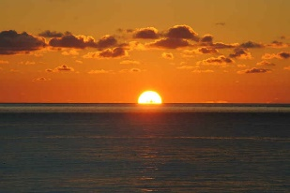
Aurore
Chant suomi (Finlande) de l’aurore : (*)
« Donne-nous une bonne vie, Grand-Mère du Soleil, Grand-Mère de la lumière (Xmucane).
Que pointe l'aube, que vienne la lumière. »
(Extrait de la prière maya de l'aube, Le Popol Vuh « livre Conseil Maya»)
Xmu’cane des Mayas broie 9 grains de maïs, y ajoute de l’eau et obtient une pâte, matière pour fabriquer les premiers hommes (*). Xmu’cane des Mayas, c’est Oxomo’co (*) des Aztèques, Gemu (Xemu, Xmu) des Mosos du Tibet, Oxum / Oshun (*) des Yorubas du Nigéria et Uzume des Shintoïstes japonais. Axiome.
« Le sens de ka.bùlu « comprimé, pastille, boulette » se vérifie dans les rituels traditionnels associés au chiffre 9 : les fameux 9 grains ou les 9 boules d’herbes écrasés qui soigneront le patient en pays bassa. Nous insisterons tout particulièrement sur la forme ka.bùlu que nous plaçons à l’origine du mot Kabale de la tradition juive, exercice ésotérique où les chiffres tiennent une place des plus importantes, particulièrement le chiffre 9 » (*) Kabule, Gabule, Gambule, Gamul, Gamu, Gemu.
Le mot Gemu (Xemu, Xmu, Oxomo) dérive de « Gembu » (Jembu, Zembu, Xembu, Sembu), N’Gambi, la mygale africaine. Les jambes (gambe en ancien français, gambiller, guibole) fileuses de l’araignée qui tissent la toile et mettent le monde en marche.
Uzume pratique une danse érotique à l’aube (*) autour d’un oiseau de feu, et alors la Déesse-mère Amaterasu sort de sa grotte et inonde le monde de sa lumière qui fait pousser les céréales. La mère du jour. Hosanna ! (*). Hussein. Cette scène est représentée sur le papyrus égyptien d’Ani (*), avec Uzume représentée en Hippopotame (graisse = fertilité) et la Déesse Amaterasu en vache sortant de la grotte de la montagne. En français l’Auxine (Auxi, Oxo, Asu) est l’hormone de croissance.
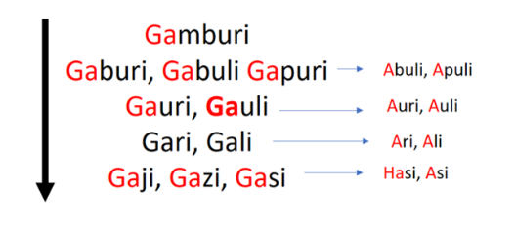
AMater’Asu japonaise = TiaMmat’ sumérienne = DeMeter’Eos grecque = Mater Matuta, « mère du matin, mère de la bonne heure » de l'Italie centrale. « Mater », matière, maternel, naître. « Madera », le bois. Le lien étymologique entre la mère (mater, moteur) et la farine de céréale (la matière nourricière) est fondamental. « Le concept de maât, "l'ordre juste du monde", l'équilibre, est au cœur de la compréhension de la civilisation égyptienne tout entière, et elle est le fondement de sa longévité. » (*) Le diamètre.
« Tia, De, Dia, Day » = jour. Theo, Dieu, « Deus sive natura » (Spinoza), Dia-ble, Dam-ballah wedo haïtien.
La Maison de la Fer’menta-tion
La Déesse proto-indoeuropéenne Hauso-s (*), Auro-re romaine. Gamburi > Caburi > Cauri > Caji, Casi, Hasi. Hausos = Kausos (Chaos).
Uana Cauri Tombo Toko (en quechua).
Loanna Gorri d’Anbotoco (en basque)
Maison se dit :
- Jib en coréen (Geb en égyptien antique). Geburi, Jeburi.
- Ev en azéri. Kebara, Kewara, Hawwa, Jeva, Eva.
- Guri en somali, Ghara en panjabi, en marathi et en népalais, Gr̥ha en bengali, ụlọ en langue igbo, Whare en maori, Gare en français, Sa’Khli en georgien, Zi’Goura-t en akkadien, iGlu (Igloo) en inuktitut (Golo, Goro). Kour’gan (Tumulus) en langue tatare. Une Cour.
Man’Zil en arabe, Man’Sar-de, Mai’So-n en français.
- Aul en turc et en russe. « Un Aoul (mot dérivé du tchétchène oil et/ou du tatar awıl) est un village fortifié que l’on trouve globalement partout dans le Caucase » Aoul, Kawul, Cahors, Gauri.
- La Casa en italien, en espagnol, en portugais, Casă en roumain. Kuća en serbe et en croate, Kŭsh-ta en bulgare. Une Caisse, une Case, une Cage. Gaza en Palestine.
House (kouse) en anglais, Haus en allemand, Huis en néerlandais, Hús en islandais, Hus en norvégien et en danois, Hiša en slovène, Ház en hongrois. Huche (grand coffre) et Hu-tte en français. Etxe en basque.
- Tombo, Damballah, Temple. Un Tombolo = ruban de Dunes de sable.
Tepee des amérindiens, Tepetl en langue Maya, Tebe en bulgare. Te-ach en irlandais. Tepe’yac.
Tumulus, Tuny en arménien, Dom en russe, en biélorusse, en slovaque et en polonais, Dům en tchèque, Domaine, Dame, Dimanche, Dîme en français, Amster’Dam. Dumu’zi, Tammu’z, Adoni’s, Wotan’.
Home en anglais, Omah en javanais, Hameau en français, Ouistre’Ham,
Âme, Om, Umma en arabe, Umm, Amma = mère. Nina, Nin, Nya = mère (page 30 *). Kumbère, Umbère, Mbère, mère. Esprit / âme se dit Umbala en langue Bassa (Tumbala), Umbulu en langue Bena, Mbul en langue Bakoko, Mbuu en langue Bassa. Une maison sert à se mettre à l’abri de la pluie, du soleil, du temps (tiempo, tempéra-ture). Ombro-s = pluie d’orage en grec, Imber = pluie violente en latin, Giboulée en français (Himbourée). Umbre-lla (parapluie). Tambara, une forme déformée de Gambara ?
Nin’Casi = déesse sumérienne de la bière (céréale fermentée) = déesse accadienne (ca)Si-rish (qui signifie « fermentation »). Les produits fermentés permettent d’être conservés plus longtemps. kasi-kisi = bière de banane congolaise. Kisu’bi (Burundi). Cachi’ri, bière de manioc des indiens Wayanas (Guyane). Casher. « La chicha, ak'a en quechua, est une boisson andine ». Chicha = Kicha, Kiza. Saké (Japon), inversion de Késa. Gesthi-n = déesse sumérienne du vin (raisin fermenté). Di-ges-tion.
« Fromage » (lait fermenté) se dit Waran’kasi en langue Yoruba, Chīzu en japonais, Chijeu en coréen, Cīs en Cingalais, Tchizi en Chichewa, Keso en Cebuano, Keju en javanais et en indonésien, Sajt en hongrois (kaj-t ?), Djathë en albanais, ost en danois (kos-t ?), Cáis en irlandais, Käse en allemand, Kaas en néerlandais, Cheese en anglais (Quese), Casgiu en corse, Queso en espagnol, Queijo en portugais, Gaz’pa en Basque et Kaci’pa en Quechua (*) (« sel » se dit Kaci en Quechua et Gatz en basque ; en langue mongole Gazi’un = « amer »). Gazpacho. Yaourt : Kos en albanais. Kiselo mlyako en bulgare.
Fermenter se dit « Gasha » en langue Hangaza et « Sasa » en langue Kutu, pourrir se dit « Shasha » en langue Shambala, page 141 (*). Gâcher en français. Le Gaz.
Casi, hasi, Asie, le levant. Terre d’asile.
Mal’aisie, Indon’ésie, Polyn’ésie, Mélan’ésie, Tun’isie.
Déesse Xihé chinoise (Axihé, Asié ?). Amater’Asu japonaise, Aššu hittite (féminin : Assara), Assyrie, Azéri, Azer’baïdjan, les Ases (Aesir au pluriel) nordiques de la cité d’Asgard (OsseGor basque), Ôs (ancien anglais), Esus celtique, Isis égyptienne. Ecce, voici. Eos / Hestia grecque (Chaos, Cahors, Caux), Al Uzza arabe (le Hazar-d, Ass = le cul en anglais, « avoir du cul, de la chance », « plein aux as »), Usas en Inde. Ausra balte, Ashera hébraïque (Isra-ël), Assur assyrien, Achoura chiite, Ahura Mazda des Zoroastriens. L’Azur et le Jour en français (ajour, achour, Azur, Azul en espagnol).
Estan, Istanus, Istara des dialectes anatoliens, (es)Tanit carthaginoise, Austro / Ostara / Eostre / Easter nord-européenne, Ast-ghik (arménien). Yeast = levure pour fermentation, qui fait lever la pâte. Yester-day, Ayer, hier.
Estar en espagnol et être en français (Kheper en égyptien antique). Aster (estrella, étoile, astre), Etoile Sirius. Ishtar mésopotamienne, Athtart ougaritique, Athir-at phénicienne, Esther / Astar-te. Astor-eth / Astar-ot hébraïque. Hathor égyptienne, Cathor, Cathare, Catholi-que, Caducée, Cadix. Çatal Höyük, grand site néolithique d’Anatolie. Catal’ogne. Cadere, tomber, mourir.
Asur, Axul, Hasu, Gaza, Gazouil, Oisel, Oiseau, Quetzal, Guedel, Guide, God. L’oiseau du saint-esprit, mère du jour, cause première. Le corbeau (à trois pattes) dans le soleil chinois, le phénix. La lumière qui émerge de l’obscurité.
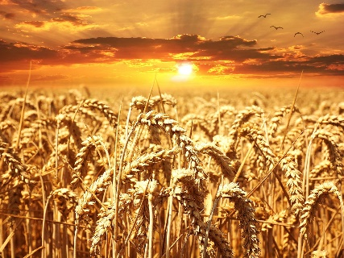
Les nourritures terrestres
Farines de céréales et de légumineuses
Fête Agrai-re de la fertilité : Aguelli-d berbère, Akelarre basque, Akitil sumérien (par inversion akilit devient Akitil). « Le pouvoir de faire vivre le monde encore ».
Cérès est la forme contractée d’une racine du type « Kéberès », racine qui a aussi donné (r= l) : Cybèle, Sibyllin, Civil. Elle est à l’origine du mot Céréales, qui croissent comme les cheveux.
Le nom de la Déesse-Mère (Groach bretonne) se retrouve dans les noms des aliments de base pour l’humanité. Harissa. De l’arabe هريسة, harisa (« purée, marmelade »), dérivé du verbe harasa (« broyer, piler »). Harassant. Harissa dérive très probablement d’une racine du type « Garissa / Garicha » par élision de G initial. Pois (dont on tire de la farine en le pilant) se dit Goroch en russe, Groch / Groszek en polonais, Grakh en bulgare, Grah en slovène et en bosniaque, Haroch en biélorusse, Horokh en ukrainien, Haricot en français, Hrách / Hrášek en tchèque, Hrášok en slovaque, Grašak en bosniaque et croate, Grašok en macédonien, Hêrs en kurde. Les Gracques, la Grèce, les trois Grâces, les trois Charites, la charité, le don de la nature.
Riz en français, Rice en anglais, Orez en roumain, Oriz en bulgare et en albanais, Arici en Tamoul, ‘Arz en arabe, Arroz en espagnol, küriş en Kazakh, kürüç en Khirgize. Le Curry est une épice pour le riz. Là encore on trouve une racine du type « Kubaris / Kuariz ». En témoignent les mots signifiants « riz » dans plusieurs langues, qui ont conservé le b/v : Bary, Vary, Bariis, Beras, ʙirinç en kurde, bri-ndz, brinji, pirinač, fari-ne (ph = f), arina, ari. Baré, Balé. Le Blé.
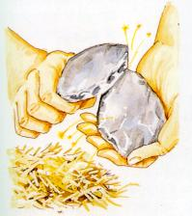
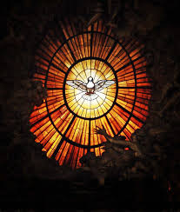 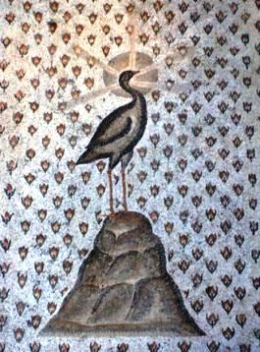 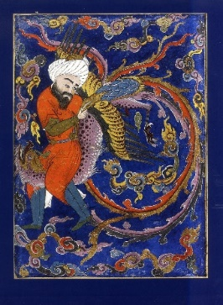 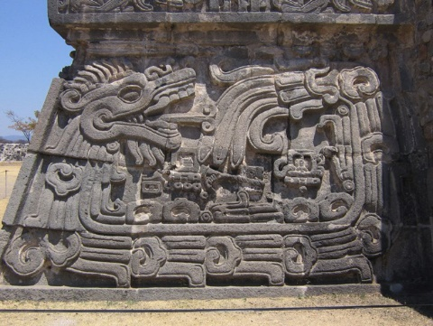
Rivières fertiles = serpent à plumes :
> Guadal-Quivir (Andalousie). Rio Ebro, Kebiro.
> Guedel-Quiberon (« Guedel-Kimri » = ancien nom de Belle-île-en-mer. Il y a plus de 10.000 ans le niveau marin était bien plus bas qu’actuellement et une rivière coulait entre Quiberon et Belle-île. Kimri = Kimbiri. Les Cimbre-s, les Cimméri-ens, les Suméri-ens. « Au nord de la Gaule habitait un grand peuple qui appartenait primitivement à la même famille humaine que les Galls, mais qui leur était devenu étranger par l'effet d'une longue séparation : c'était le peuple des Kimris. » (*) Gaule, Galli, Gaëli, Gaweli, Gabeli, Gamberi, Kamberi, Kimri, Cambrai. « Le pays de Galles (en anglais : Wales, en gallois : Cymru) ». Cormoran. Gallo = coq. Alou-ette (Galou-ette), le « vol du saint-esprit ».
> Quetzal-Coatl (Cobarat, Cowalat, Coalt, Coatl).
> Guadel’Oupe, « Virgen de Guadal’upe ». Houpe (la Huppe), Coupel, Kouperi. Indien Hopi, Kopi, Ko Kopeli.
> En sumérien : « kazallu muszu ansaga » (*). En Tamoul : « kasallu mudi ju vaan sagka ». « Kazallu (quetzal), ta tête touche le ciel ». Le mont Kailasha (inversion de Kaishala). « Quatre des plus grands fleuves d'Asie, l'Indus, le Sutlej, le Brahmapoutre et la Karnali prennent leur source à proximité du mont Kailash. »
> Çatal Höyük (Anatolie). « Le toponyme Çatal Höyük (prononcer Tcha-tal Hoeu-yuk) signifie « colline de la fourche(tte) » en turc. Le village se développe sur deux tells séparés par une rivière »
> (G)azouill-er, Oiseau. Gauri, Gauji, Gauzi, Gaudzi, Gaudi, Gaute, God.
> Quetzal, Quezala, Quezara (Hezara, Ashera, Kerala), Quez, Que, Qu. Et : Kabuli, Kauli, Kuli, Kul. => Ku’Kul kan.
Guadal’Quivir, Kipir-at, Héfir-at, Efr-ata, fleuve Euphr-ate, Aphr-odi-te, Chouette Effr-aie.
Fleuve Cam’Wuri (Cam’buri, buli), Cameroun, Camaron.
Fleuve Bhrama’Poutre. Phoutre, Phrate. Barat = Batara => Racine Bata, Pata, Wata (Mami Wata, Véda). Pota-mos = fleuve en grec (Valam Potam = Ceylan, Sri Lanka).
Garo’nne (Garo, Gabro, Gabaro, Gambaro, Gambe, Jambe).
Fleuve Gambie, Con’Go(lo), Mé-Kon’g
Même racine entre eau, fleuve et pied. La marche des eaux. Transport avec le courant (courrir) du fleuve. Jambe = gamba en italien. Pied = Këmbë en albanais, iGiri en Ahmarique, mGuu en Swahili, Kra-k en bulgare, Kal en Tamoul, Chos en irlandais (Shoes), Bal en coréen. Ashi en japonais. Patte, Pod, Pied (mesure des distances), Piede en italien, Paddle (rame), Water (eau), Pad (jambière), Poder (pouvoir). Pod, pot, phot, Foot / Feet en anglais, Fot en suèdois, Fod en danois, Fuß en allemand, fótur en islandais, Fut en biélorusse et en russe, Phuṭ en Telugu, Pā en bengali, Po en Tadjik, Peu en catalan, Pede en corse, Pas en français.
Kayak ? Ayak = pied en turc. Ayaq = jambe en Kazakh.
La racine « Puti » = « vulve » dans de très nombreuses langues du monde (page 319 *). Volver, revenir. Fleu-ve, Vleuve, Veulve.
Pied = « Teku » dans de très nombreuses langues du monde (page 321 *). Le Ti-Gre (fleuve).
Animaux :
NGambi, la mygale (aux longues jambes, gambes, guibolles, gambilles). Ka(m)’bar => Im’pala (Kim’pala), Ca’ballo (Che’val), Zè’bre (Kè’bre), Hi’ppo-potame (Ki’ppo), Chè’vre (Ca’bra), Bull (Ta-(b)ureau, Ta-pir), Buro (âne), Rhino-Cé’ros (Cé’béros), Ga’ze-lle (Ga’re’l, Ga’bare’l), Gi’bbo-n, Ja’bali (sanglier), Por’c, Gi’raffe (Gi’far, Gi’bar). Cow (Kabar, Kawa).
Fleuves :
Khe(m/n)’per, (k)Ne’pri, Ne’fer-titi, Gueniè’vre, Nenu’far, Neri, Neli, Nil. Ni’Ger. Ka’bar (Ca’baret où les boissons coulent à flot), Guadalquivir (Qui’bira), Gambie, Jubba (Kubba) en Ethiopie, Comoé (Comboré) au Burkina-Faso), Ca’vally (en Guinée), Chari (Chavari) au lac Tchad, Cameroun (Cam’wuri), M’aro-ni (Camaroni, (c)Amazone, Maçon, Maison, Shamash, Shamaran), Moulouya (Komourou-ya) au Maroc, Amour (Cambour), Con’Go(lo), Ogooé au Congo (Ko’goulé), Saloum (Kalou-m) au Sénégal, Séné-Gal (Kéné’Gauri), la Seine, Garo-nne, Rhône (Garhô-ne) Bhrama’poutre (Pouter), Zambèze (Kambère), (Ké)-Fra’t (Euphrate), E-bro, Colorado (Golo-rado), Columbia (Combulia) aux USA, Fra-ser au Canada, Cau’very en Inde. ()Fleu’ve, Bla’vet, Bra’ve, Rio Bra’vo,
Groach, Vroach, Flu’x, Fro’g, Fri’gg, Fric-tion, Fruck’stuck, Fre’ya (Frayer), Effra’ie, Bri’gi-tte, Bere’shit (*) (« au commencement » en Hébreux, = « Bis’millah » en arabe, Bir’smila. Shimila, Samarie, Shamaran), Vir’go, Vier’ge, Frau, Free. Gore-mah = Franc-maçon.

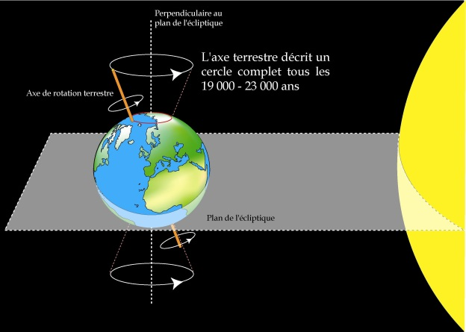
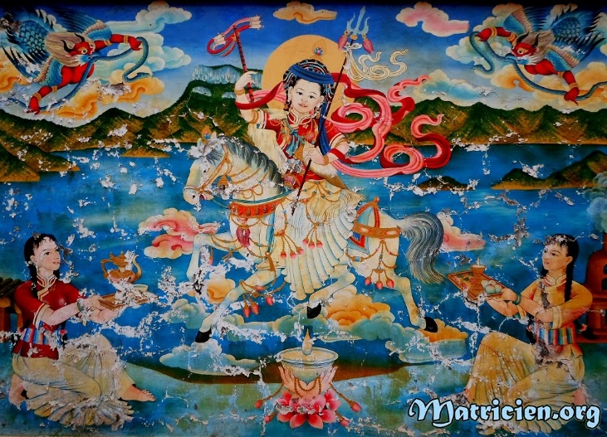 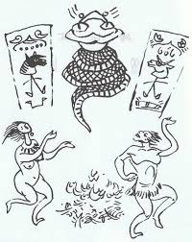
Déesse Gemu des Mosos du Tibet. Le feu du foyer permet de la mettre en marche. La marche est symbolisée par le cheval et les rubans ondulant avec le vent. L’angle d’obliquité terrestre (23°) est symbolisé par les deux bâtons qui porte Gemu. Des offrandes lui donnent de l’énergie.
Ilya Prigogine (Prix Nobel de Chimie) : « J'ai toujours été frappé par la conception pré-colombienne de l'univers.Dans la vision classique, tant grecque que chrétienne, Dieu est tout puissant. Le mouvement est gratuit. Pour les Mayas, à l'inverse, l'univers est biologique. Tout repose sur une consommation d'énergie. Il faut nourrir les dieux pour que l'univers se maintienne. C'est une conception différente à la fois de la conception biblique et de la physique newtonienne. Là, l'univers est stable et l'homme y aura toujours sa place. Dans la conception pré-colombienne, au contraire, l'univers est instable et incertain. Pour assurer sa permanence, les hommes doivent nourrir les dieux et les dieux doivent être nourris par les hommes. L'homme a besoin des dieux, mais les dieux ont besoin de l'homme. » (*)
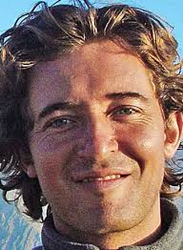
Dicton basque au soleil couchant :
« Eguzki amandrea badoia bere amangana »
(« La grand-mère soleil rejoint sa mère »).
Olivier Daniélo
6 février 2018
Olivierdanielo (at) gmail.com

